**BASES DE DATOS 1**

**INSTRUCCIONES DE CONFIGURACIÓN EIMPLEMENTACION**

**Francisco Javier Velásquez Martínez**

**20192020061**

**Kevin Gómez**

**20182020029**



**UNIVERSIDAD DISTRITAL FRANCISCO JOSÉ DE CALDAS**

**FACULTAD DE INGENIERÍA**

**INGENIERÍA DE SISTEMAS**

**2023-2**

**Instalación**

Instalación de Node.js

Es necesario tener instalado Node.js en el sistema donde se ejecutará la interfaz. Se puede obtener desde

<https://nodejs.org/en>

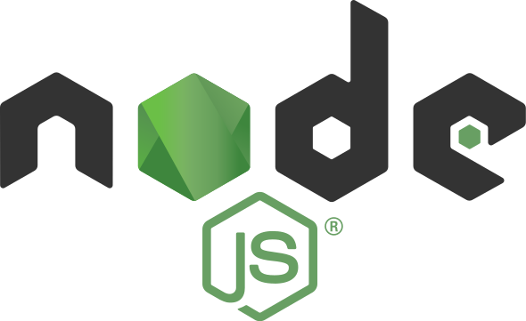

Instalación Oracle database

Es necesario contar con una instancia de Oracle database 18c o superior, esta puede obtenerse desde

https://www.oracle.com/database/technologies/xe18c-downloads.html



Instalación de dependencias

El proyecto cuenta con un archivo config en donde se encuentran las dependencias necesarias para la funcionalidad de la interfaz.

Desde la consola navegue hasta la carpeta del proyecto y ejecute el siguiente comando para instalar las dependencias

*npm install*



**Configuración**

Configuración de la base de datos

1. **Ejecución script de estructura**

A través de la interfaz de línea de comandos para Oracle database ejecute el script proyecto_sql.sql de la siguiente manera

*Start “ruta_designada/proyecto_sql.sql”*

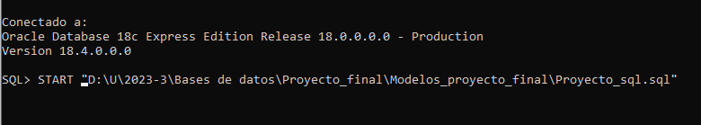

Esto generará la estructura de la base de datos

1. **Ejecución script de insert**

A través de la interfaz de línea de comandos para Oracle database ejecute el script insert.sql de la siguiente manera

Start “ruta_designada/Insert.sql”

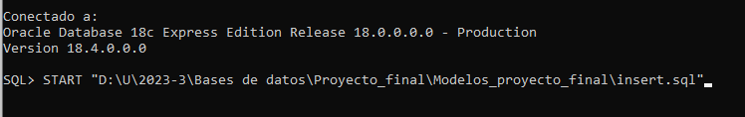

Esto insertará en la base de datos las entradas necesarias para el funcionamiento del sistema

Configuración interfaz

1. En la carpeta raíz de la interfaz acceda al archivo config.js a través de la ruta

*Config/config.js*

Una vez en el archivo modifique los espacios proporcionados por el administrador de las bases de datos

|  |  |
| --- | --- |
| **Espacio** | **Descripción** |
| User | Usuario Oracle database autorizado para acceder a la base de datos |
| Password | Contraseña del usuario Oracle database |
| connectString | Puerto o IP designada para la base de datos |

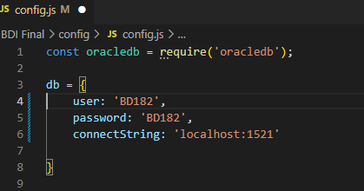

**Implementación**

Para ejecutar la interfaz, utilice la consola y acceda a la carpeta raíz del proyecto. Utilice el siguiente comando para iniciar el servidor

*npm run server*

Esto iniciará el servidor y la aplicación estará disponible en

http://localhost:2020

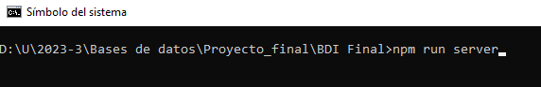

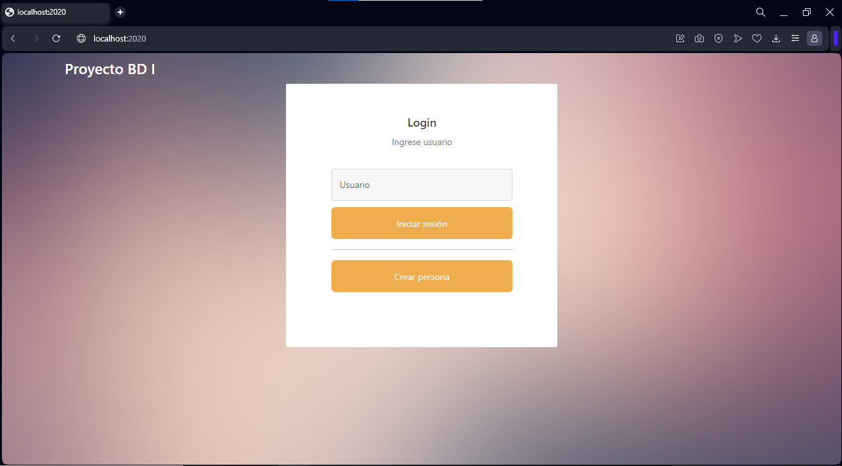

Puede crearse una persona (cliente/proveedor) sin necesidad de iniciar sesión. Por otro lado a continuación damos los códigos para iniciar sesión junto con el nombre del empleado y el tipo de factura que puede hacer:

|  |  |  |  |
| --- | --- | --- | --- |
| CODIGO DE REGISTRO | NOMBRE | CARGO | TIPO DE FACTURA |
| 1 | FRANCISCO VELASQUEZ | DIRECTOR COMERCIAL | DEVOLUCION COMPRA |
| 3 | JOEL RODRIGUEZ | GERENTE DE VENTAS | DEVOLUCION DE VENTA |
| 4 | JUAN ALVARADO | REPRESENTANTE DE VENTAS | DEVOLUCION DE VENTA |
| 5 | RAUL MARTINEZ | REPRESENTANTE DE VENTAS | DEVOLUCION DE VENTA |
| 6 | MARIA TORRES | REPRESENTANTE DE VENTAS | DEVOLUCION DE VENTA |
| 7 | SEBASTIAN JIMENEZ | VENDEDOR | VENTA |
| 8 | MARIANA AVENDAÑO | VENDEDOR | VENTA |
| 9 | MARCELO JUAREZ | VENDEDOR | VENTA |
| 10 | SONIA ORDOÑEZ | GERENTE DE COMPRAS | DEVOLUCION DE COMPRA |
| 11 | VIVIANA DURAN | AUXILIAR DE COMPRAS | COMPRA |
| 12 | FELIPE HERRERA | AUXILIAR DE COMPRAS | COMPRA |
| 13 | NATALIA SANCHEZ | AUXILIAR DE COMPRAS | COMPRA |